1. pielikums Tirgus izpētei Nr. 8
“Par bruņu vestu iegādi”

Tehniskā specifikācija – Finanšu piedāvājums

Tirgus izpētes priekšmets – bruņu veste atklātai nēsāšanai

N.p.k. | Tehniskās prasības
1. | Bruņu veste atklātai nēsāšanai
1.1. | Vispārējs apraksts | Bruņu veste atklātai nēsāšanai paredzēta policijas darbinieka ķermeņa aizsardzībai no ārēja apdraudējuma. Bruņu veste pilnā komplektācijā nodrošina cilvēka ķermeņa – krūšu, muguras daļas, sānu daļas, kā arī plecu apakšējās daļas ballistisko aizsardzību pret noteikta veida šaujamieroča lodēm un aizsardzību pret asmeņiem, nažiem un citiem griezošu ieroču uzbrukumiem. Bruņu veste komplektējas ar viena veida bruņu vestes pārvalku. Bruņu vestē ievietotie mīkstie bruņu ieliktņi – paneļi aizsargā policijas darbinieka vitāli (dzīvībai) svarīgākās ķermeņa daļas – orgānus no 9 mm pistoļu lodēm atbilstoši NIJ (ASV) standarta II līmenim vai ekvivalentiem*.
 |  | Pretendenta piedāvājums*
 |  | Bruņu vestes īpašības: vieglums, ērtums, izturība pret mikroorganismiem (pret pūšanu un sēnītēm), spēja vēdināties, klusa (nerada liekas skaņas, piemēram, čabēšanu), viegli kopjama un labojama.
1.2. | Bruņu vestes pārvalka vispārējs apraksts | Bruņu vestes pārvalka (Light Carrier) konstrukcija paredz tā regulēšanu garumā un platumā. Bruņu vestes pārvalka plecu daļas savienojošie elementi fiksējas ar līp aizdari – Velcro lentu vai ekvivalentu, pārvalka priekšējā daļā. Bruņu veste regulējas platumā, izmantojot pārvalka muguras daļā izvietotas (nofiksētas) un priekšējā daļā savienotas ar līp aizdari – Velcro lentu vai ekvivalentu*.
 |  | Pretendenta piedāvājums*
1.3. | Ballistiskais laukums un izmēru skala | Ražotājs aprēķina ballistiskā materiāla laukumu katram bruņu ieliktnim – panelim, ievērojot bruņu vestei izvirzītās konstruktīvās prasības – cilvēka ķermeņa daļu aizsardzībai, komfortablai un atklātai nēsāšanai.  Piedāvāto bruņu vestu izmēru skala iekļauj auguma parametrus: ķermeņa – rumpja garums no 34 cm līdz 40 cm; krūšu kurvja apkārtmērs no 80 cm līdz 144 cm.
2. | Mīkstie bruņu ieliktņi - paneļi
2.1. | Vispārējs apraksts | Mīkstie bruņu ieliktņi – paneļi, paredzēti ievietošanai bruņu vestes pārvalkā. Katrs bruņu ieliktnis - panelis, ir pārklāts ar ūdens drošu apvalku (vai iestrādāts 100% ūdensnecaurlaidīgā apvalkā). Bruņu ieliktņa – paneļa ģeometriskā forma un izmērs precīzi atbilst bruņu vestes pārvalka izmēram.
2.2. | Ballistiskā aizsardzība | Pārbaudīta saskaņā ar NIJ noteikumiem un atbilst NIJ standarta II + P1/A aizsardzības līmenim vai ekvivalentam*.
 |  | Pretendenta piedāvājums*
2.3. | Testēšana (pārbaude) | Piedāvāto bruņu ieliktņu – paneļu testēšana ir veikta akreditētā un starptautiski atzītā laboratorijā, saskaņā ar tehniskajā specifikācijā norādītām aizsardzības prasībām.
2.4. | Mīkstais ballistiskais materiāls | Ballistiskais materiāls: Kevlar®, Dyneema®, Honeywell Spectra ® vai to kombinācija. Ballistiskā materiāla blīvums, kas nodrošina NIJ standarta II + P1/A vai ekvivalenta aizsardzību, nepārsniedz 5,3 kg/m² (bez ūdensdroša apvalka)*.
 |  | Pretendenta piedāvājums*
2.5. | Mīkstā bruņu ieliktņa - paneļa biezums | Ne vairāk kā 7.6 mm (bez ūdens droša apvalka)*.
 |  | Pretendenta piedāvājums*
2.6. | Marķējums | Katrs mīkstais bruņu ieliktnis – panelis ir marķēts ar ūdens noturīgu marķējumu uz kura norādīts: ražotāja nosaukums un valsts, bruņu ieliktņa – paneļa nosaukums un numurs, ražošanas datums un numurs, bruņu ieliktņa – paneļa izmērs, ballistiskās aizsardzības standarts un līmenis, bruņu ieliktņa – paneļa veids un pozicionēšana – priekšējais/mugurējais un iekšpuse/ārpuse.
3. | Bruņu vestes pārvalks
3.2. | Materiāls | Bruņu vestes pārvalka ārējais materiāls ir mīkstas struktūras poliestera šķiedras sajaukums ar kokvilnu - Polyester 70% (+-5%) / Cotton 30% (+-5%) vai poliestera šķiedras sajaukums ar poliuretāna šķiedru – Polyester 70% (+-5%) / Polyurethane 30% (+-5%). Iekšpuses materiāls (odere) 3D Spacer® – antibakteriāls, nodilumizturīgs materiāls, kurš nodrošina ļoti labu gaisa cirkulāciju un ķermeņa dzesēšanu vai ekvivalents materiāls, kurš pēc savas struktūras un īpašībām ir līdzīgs materiālam 3D Spacer®*.
 |  | Pretendenta piedāvājums*
3.3. | Krāsa | Melnā krāsā ar slīpu atstarojošu svītru.
3.4. | Bruņu vestes pārvalka tehniskais apraksts | Visi tālāk dotie mēri atbilst 42L izmēra vestes pārvalkam.  Priekšpuse:  Apakšējā daļā (redzams 2.att.) apakšējās malā iestrādāts YKK (vai ekvivalents) rāvējslēdzējs* ērtai bruņu ieliktņu – paneļu izņemšanai. Rāvējslēdzējs nosegts ar pamata audumu un nošūts.  Pretendenta piedāvājums*
Vestes priekšpuses augšējā daļa sastāv no pamatdaļas un uzšūtas klapītes, kas virspusē sašūtas kopā (3.att. punkts C). Klapīte nošūta ar dubulto nošuvi. Klapītes iekšpusē iestrādāta līp lentas mīkstā daļa, savukārt pamatdaļā iestrādāta līp lentas asā daļa, abas šīs daļas ir iestrādātas viena otrai pretī un starp tām paredzēts nostiprināt bruņu vestes aizmugures daļu, šīm daļām ir jābūt izmērā lielākām par muguras daļas stiprinājumiem, lai būtu lielākas izmēra regulēšanas iespējas un būtu droši stiprinājumi – maksimāli izslēgtu nejaušu paraušanas, aizķeršanās risku un vestes atvēršanās vai vieglas atvēršanas iespējas.
Uz priekšējās daļas kreisajā pusē (zīmes par videonovērošanas veikšanu stiprināšanai) uzšūta līp lentes aizdares mīkstā daļa; izmērs 7.0 x 8.0 ± 0.5cm: atrodas 26.0 ± 0,5 cm attālumā no vestes apakšējās malas un 4.0 ± 0.5cm no kreisās malas.
Uz priekšējās daļas bruņu vestes vidus daļā atstarojošās joslas augstumā izveidota divdaļīga iekšējā kabata video novērošanas kameras stiprinājuma klipša ievietošanai un nostiprināšanai pirmajā kabatas nodalījumā un video novērošanas kameras magnētiskā stiprinājuma pamatelementa ievietošanai otrajā kabatas nodalījumā.
Pirmais kabatas nodalījums ar gareniskām šuvēm sadalīts 3 daļās (2.85 – 4.3 – 2.85cm).
Otrā kabatas nodalījums garums iekšpusē ir 11,5 ± 0,5cm, platums iekšpusē ir 9,35 ± 0,5cm (netiek pierēķināts piešūtas līp lentas daļas platums).
Iekšējās kabatas aizdarei tiek izmantotas kabatas malām piešūtas līp lentas mīkstā un asā daļa.
Bruņu vestes apakšējā daļā uzšūtas līp lentes mīkstās daļas (redzams 2.att.) – bruņu vestes regulēšanai platumā, tās izmēriem jābūt atbilstošiem aizmugurējās daļas stiprinājumiem un jābūt pietiekoši lieliem, lai vestes valkāšana būt maksimāli droša (izslēgtu iespēju nejauši paraut un atvērt).
Visi līp lentes asās un mīkstās daļas elementi, kas paredzēti vestes izmēra regulēšanai, jānošuj ar dubulto nošuvi.
Atstarojošā josla priekšējai daļai izvietota 20.0 ± 1.0cm augstumā no apakšējās malas. Atstarojošās joslas platums 5.0 ± 0.2 cm.
Uz priekšējās daļas labajā pusē (identifikācijas zīmes stiprināšanai) uzšūta līp lentes aizdares mīkstā daļa; izmērs 7.0 x 2.0 ± 0.5cm; atrodas 31.0 ± 0,5 cm attālumā no vestes apakšējās malas un 2.0 ± 0.5cm no labās malas.

Mugurpuse:
Vestes sānu stiprinājumi (redzami 5.att.) – atsevišķi šūti, piestiprināti (piešūti) pie bruņu vestes pārvalka ar 3 paralēlām stingrām gumijām, pa perimetru nošūti ar dubultnošuvi. Sānu stiprinājuma virspuse no bruņu vestes pārvalka pamatauduma, iekšpuse – no bruņu vestes oderauduma. Iekšpusē sānu stiprinājumu galos iestrādātas līplentes aizdares asās daļas, kas izmēros atbilst priekšdaļā iestrādātai līplentes mīkstajai daļai.
Bruņu vestes pārvalka plecu daļas galā uz virsējās puses uzšūta līplentes aizdares asā daļa (redzams 1.att.), pretējā pusē (plecu daļas iekšpusē) iešūta līplentes mīkstā daļa, izmēros vienāda ar virspusē uzšūto līplentes aso daļu. Plecu daļas gali noapaļoti.
Uz abām plecu daļām uzšūta bruņu vestes pamatauduma lente (uz katra pleca pa vienai) (redzams 1.att.). Lentes garums 5.5 ± 0.1cm, lentes platums 2.5 ± 0.1cm. Lente piešūta ar īpaši noturīgu vīli. Lente piešūta 2.0 ± 0.5cm no malām (simetriski pa vidu plecu daļai) un 13.0 ± 1.0cm no plecu daļas gala. Lentei jābūt izvietotai tā, lai vestes stiprinājumi (gan bruņu vestes priekšējās, gan mugurējās daļas) to neaizsegtu.
Visi līplentes asās un mīkstās daļas elementi, kas paredzēti vestes izmēra regulēšanai kā arī daļas, kur iestrādātas gumijas, jānošuj ar dubultnošuvi.
Vestes apakšējā malā iestrādāts rāvējslēdzējs YKK (vai ekvivalents*) ērtai bruņu ieliktņu – paneļu izņemšanai.
Atstarojošā josla aizmugurējai daļai izvietota 22.0 ± 1.0 cm augstumā no apakšējās malas. Atstarojošās joslas platums 5.0±0.2 cm.
Uz muguras daļas izvietota līplentes aizdares mīkstā daļa; izmērs 28.0 x 15.0 ± 0.5 cm; izvietojums - 1.0 ± 0.2 cm virs atstarojošās joslas; nošūta ar dubultnošuvi.

Pretendenta piedāvājums*: ______________

(Attēliem ir informatīvs raksturs)
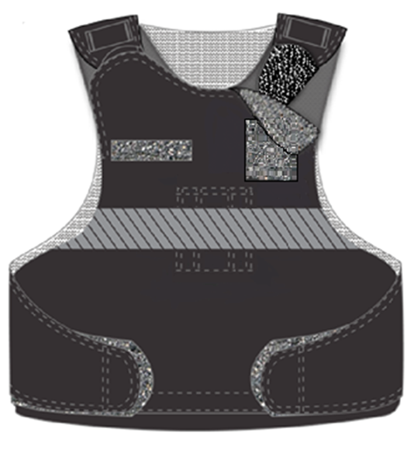
1.attēls – bruņu vestes priekšpuse (kopskats)
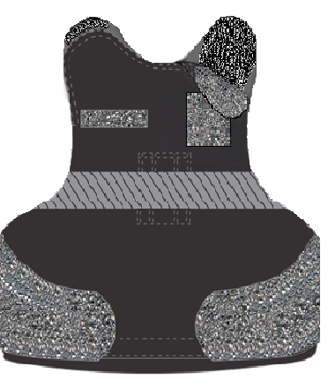
2.attēls – bruņu vestes priekšējā daļa

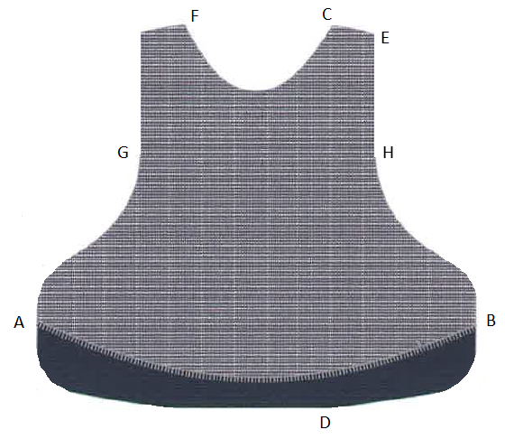
3.attēls priekšējā daļa – iekšpuse (kreisā puse)

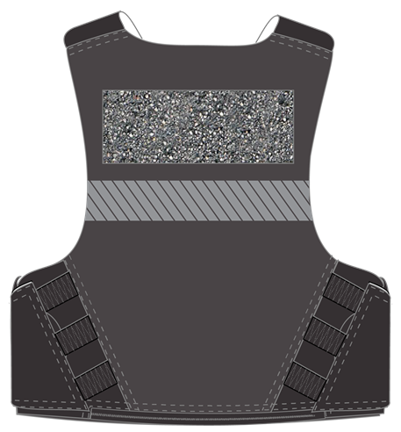
4.attēls – bruņu vestes mugurpuse (kopskats)

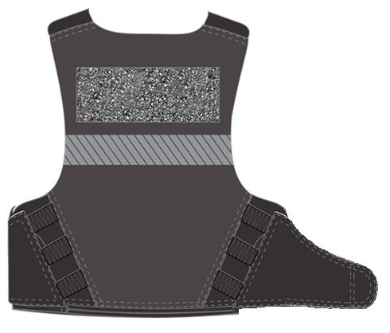
5.attēls – bruņu vestes mugurējā daļa

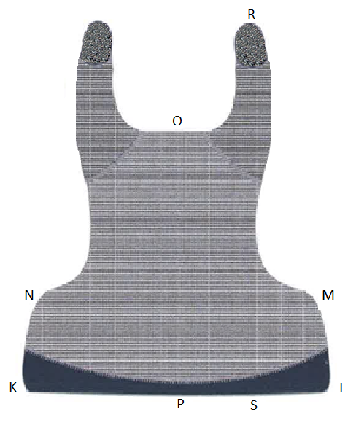
6.attēls – muguras daļas iekšpuse

Apzīmējumi:
- atstarojošā josla
- līplentes aizdares mīkstā daļa
- līplentes aizdares cietā (asā) daļa
4. | Informācija par preces komplektāciju
4.1. | Komplektācija |  | Katrā komplektā ietilpst: bruņu vestes pārvalks (Light Carrier) melnā krāsā - 1 gab., mīkstie bruņu ieliktņi - paneļi (1 gab. priekšpuses un 1 gab. mugurpuses).
5. | Pamatprasības tekstilizstrādājumu izgatavošanai |  | Visas šuves nostiprinātas abos galos. Diegu gali apgriezti. Dekoratīvās šuvēs izmantojams divu diegu slēg dūriens. Apmalojums piešujams ar divu diegu slēg dūrienu.
6. | Garantijas laiks bruņu vestes ārējam pārvalkam |  | Ne mazāk kā 24 mēneši | ______________mēneši
7. | Garantijas laiks bruņu (ballistiskam) ieliktnim - panelim |  | Ne mazāk kā 10 gadi | _________________gadi
8. | Izgatavošanas gads |  | Ne vēlāk par 2022.gadu | ________________gads
9. | Preces piegādes termiņš |  | Ne ilgāk kā 1 (vienu) gadu no līguma noslēgšanas brīža | _______________dienas
10. | Nekvalitatīvas preces nomaiņa (trūkumu novēršanas termiņš) |  | Ne ilgāk kā 1 (viens) mēnesis no pretenziju pieteikuma saņemšanas dienas nekvalitatīvā veste jāapmaina pret jaunu. | _______________dienas
11. | Pieejamie bruņu vestu izmēri |  | Izmērs Izmērs (EU)  S Short Regular Long 34 S, R, L  M Regular Long Xlong 38 R, L, X  L Regular Long Xlong 42 R, L, X  XL Regular Long Xlong 44 R, L, X  XXL Regular Long Xlong 46 R, L, X
5. | Papildus informācija par pasūtījuma izpildi
5.1. | Darba izpildes saskaņošana |  | Pirms visas izstrādājuma partijas izgatavošanas uzsākšanas, obligāti jāsaskaņo ar policijas pārstāvi tās tehniskās nianses, kuras tehniskajā specifikācija nebija iespējams detalizēti norādīt.
5.2. | Parauga izgatavošana |  | Pirms visas izstrādājuma partijas izgatavošanas obligāti jāiesniedz paraugs kvalitātes un tehnisko prasību atbilstības pārbaudei.

Vienas bruņu vestes cena EUR bez PVN  (cenu norādīt ar ne vairāk par diviem cipariem aiz komata) | ______________________________

Nodrošinu visas tehniskajā specifikācijā izvirzītās prasības:

(Pretendenta nosaukums, vadītāja vai pilnvarotās personas amats, vārds, uzvārds un paraksts)

